راهنمای طراحی، محاسبات و پیاده‌سازی
داشبورد مدیریتی هلدینگ در Power BI

نسخه اجرایی برای کارشناس نرم‌افزار / Power BI
مبنای داده: شابلون یکپارچه شرکت‌های هلدینگ | گزارش ماهانه، فصلی و سالانه
هدف این سند: کارشناس BI بتواند بدون تفسیر شخصی، مدل داده، Measureها، فیلترها، وضعیت‌ها، هشدارها و Layout صفحات را دقیقاً مطابق قواعد طرح و برنامه پیاده‌سازی کند.

1. اصول قطعی طراحی
• تمام صفحات فارسی و راست‌چین باشند و منوی اصلی در سمت راست قرار گیرد.
• تمام شرکت‌ها دقیقاً از یک Schema اکسل استفاده کنند؛ نبود داده به معنی حذف ستون یا شیت نیست و فیلد خالی می‌ماند.
• داده پایه ماهانه و Long Format است. گزارش فصلی و سالانه باید در Power BI از روی ماه‌ها محاسبه شود، نه با دریافت فایل جداگانه.
• فیلترهای اصلی در بالای صفحات: سال، نوع دوره، دوره، شرکت. فیلتر شرکت در صفحه «داشبورد شرکت» الزامی است.
• تمام Visualها، کارت‌ها، جدول‌ها و هشدارها باید تابع Filter Context باشند.
• واحد مالی استاندارد شابلون‌ها «میلیون ریال» است؛ اگر نمایش مدیریتی به میلیارد ریال انجام شود، تبدیل فقط در Measure/Format انجام شود.
• صفر و Blank یکسان نیستند: Blank یعنی داده/هدف تعریف نشده یا دریافت نشده؛ صفر فقط وقتی نمایش داده شود که مقدار واقعی صفر است.

2. ساختار فایل ورودی استاندارد
شیت | کارکرد در مدل Power BI
01_شرکت | Master شرکت، کد شرکت، نام، سال و واحد مبلغ
02_تعاریف_کسب‌وکار | کسب‌وکار، مسیر/راه، جریان درآمدی، مزیت رقابتی و ارزش محوری
03_عملکرد_کسب‌وکار | هدف و عملکرد ماهانه درآمد، هزینه، سود، تعداد فروش، ایجاد منابع، منابع موردنیاز و رضایت مشتری
04_KPI | هدف/عملکرد KPI، جهت مطلوب و روش تجمیع
05_برنامه‌ها | هدف و عملکرد برنامه در هر دوره
06_اقدامات_برنامه | اقدامات برنامه‌ریزی‌شده و وضعیت/پیشرفت واقعی اقدام
07_پروژه‌ها | پیشرفت برنامه‌ای و واقعی پروژه و تأخیر
08_اقدامات_پروژه | اقدامات پروژه و وضعیت/پیشرفت واقعی آنها
09_ریسک_و_اقدامات | ریسک، مسئله، اقدام اصلاحی، مسئول و سررسید
10_سرمایه‌گذاری | جزئیات سرمایه‌گذاری از محل منابع موجود
11_الزامات_و_مفروضات | الزامات و مفروضات مصوب برنامه
«سرمایه‌گذاری از محل منابع موجود» در همه شرکت‌ها یک کسب‌وکار مستقل است و در شیت 03 نیز مانند سایر کسب‌وکارها ردیف ماهانه دارد؛ شیت 10 جزئیات Drill-down آن را نگهداری می‌کند.

3. مدل داده پیشنهادی
مدل به صورت Star Schema پیاده شود. DimCompany، DimBusiness، DimDate، DimKPI، DimProgram و DimProject ابعاد اصلی هستند. FactBusinessPerformance، FactKPI، FactProgram، FactProject، FactActions، FactRiskActions و FactInvestment جداول Fact خواهند بود. ارتباط‌ها یک‌طرفه از Dimension به Fact و بر اساس کدهای یکتا برقرار شوند.
Dimension/Fact | کلید اصلی/ارتباط
DimCompany | CompanyCode
DimBusiness | CompanyCode + BusinessCode
DimDate | Year + MonthNo
DimKPI | CompanyCode + KPICode
DimProgram | CompanyCode + ProgramCode
DimProject | CompanyCode + ProjectCode
FactBusinessPerformance | CompanyCode, BusinessCode, Year, MonthNo
FactKPI | CompanyCode, BusinessCode, KPICode, Year, MonthNo
FactProgram | CompanyCode, ProgramCode, Year, MonthNo
FactProject | CompanyCode, ProjectCode, Year, MonthNo

4. منطق فیلتر دوره
نوع دوره شامل «ماهانه، سه‌ماهه، سالانه» باشد. در سه‌ماهه Q1=فروردین تا خرداد، Q2=تیر تا شهریور، Q3=مهر تا آذر و Q4=دی تا اسفند. انتخاب دوره باید تمام Measureها را در همان بازه محاسبه کند.
مثال: با انتخاب 1405 / سه‌ماهه / Q1، تحقق سود باید سود واقعی تجمعی فروردین تا خرداد را با سود هدف تجمعی همان سه ماه مقایسه کند؛ نباید هدف سالانه وارد محاسبه شود.

5. قواعد محاسبه شاخص‌های مالی
شاخص | فرمول | قاعده تجمیع
تحقق درآمد | درآمد واقعی دوره ÷ درآمد هدف دوره × 100 | جمع عملکرد ماه‌ها ÷ جمع هدف همان ماه‌ها
تحقق سود | سود واقعی دوره ÷ سود هدف دوره × 100 | جمع عملکرد ماه‌ها ÷ جمع هدف همان ماه‌ها
انحراف هزینه نسبت به هدف | (هزینه واقعی دوره - هزینه هدف دوره) ÷ هزینه هدف دوره × 100 | جمع واقعی و هدف دوره؛ مثبت یعنی هزینه بیش از هدف
تحقق هزینه (در صورت نیاز) | هزینه هدف ÷ هزینه واقعی × 100 | چون «کمتر بهتر» است؛ ترجیح Layout فعلی نمایش انحراف هزینه است
در سطح هلدینگ نباید میانگین ساده درصد تحقق شرکت‌ها گرفته شود. مثال تحقق درآمد هلدینگ = مجموع درآمد واقعی تمام شرکت‌های فیلترشده ÷ مجموع درآمد هدف همان شرکت‌ها × 100. این روش وزن طبیعی شرکت‌ها را بر اساس حجم هدف حفظ می‌کند.

6. KPIها و درصد تحقق KPI
هر KPI باید در شابلون «جهت مطلوب» و «روش تجمیع» داشته باشد. منطق محاسبه رکورد KPI:
جهت مطلوب | درصد تحقق
بیشتر بهتر | عملکرد ÷ هدف × 100
کمتر بهتر | هدف ÷ عملکرد × 100
هدف دقیق | 100 - |عملکرد - هدف| ÷ |هدف| × 100، با کف صفر
برای گزارش چندماهه ابتدا KPI طبق روش تجمیع خودش تجمیع شود: Sum، Average، Weighted Average یا Last Value؛ سپس درصد تحقق محاسبه شود. برای رضایت مشتری، اگر تعداد پاسخ موجود است، میانگین وزنی استفاده شود.
تحقق KPI کل شرکت/هلدینگ ترجیحاً میانگین وزنی درصد تحقق KPIهای قابل ارزیابی است. وزن KPI در صورت وجود استفاده شود؛ KPI فاقد هدف یا عملکرد از مخرج حذف شود. اگر وزن معتبر تعریف نشده باشد، میانگین ساده KPIهای قابل ارزیابی فقط به‌عنوان قاعده موقت استفاده شود و در مستند فنی علامت‌گذاری گردد.

7. برنامه‌ها: هدف، عملکرد و پیشرفت
برنامه با پروژه یکسان نیست. برای هر برنامه، شاخص اصلی برنامه، هدف دوره و عملکرد دوره در شیت 05 ثبت می‌شود. اگر شاخص برنامه «درصد پیشرفت» باشد، هدف همان پیشرفت برنامه‌ای تا پایان دوره و عملکرد، پیشرفت واقعی است.
Measure | فرمول
تحقق برنامه | عملکرد برنامه ÷ هدف برنامه × 100 برای شاخص بیشتر بهتر
انحراف برنامه | عملکرد - هدف
پیشرفت برنامه‌های شرکت | میانگین وزنی پیشرفت واقعی برنامه‌های فعال؛ در نبود وزن مصوب، میانگین ساده برنامه‌های دارای داده
برای برنامه‌ای که هدف Q1 آن 60% و عملکرد 42% است، تحقق برنامه = 42÷60 = 70%. کارت «پیشرفت برنامه‌ها» خودِ پیشرفت واقعی را نشان می‌دهد؛ «تحقق برنامه» مفهوم متفاوتی است و در صفحه جزئیات برنامه قابل نمایش است.

8. پروژه‌ها: پیشرفت و تأخیر
شیت پروژه دارای پیشرفت برنامه‌ای و پیشرفت واقعی است. برای هر پروژه:
Measure | فرمول/تعریف
انحراف پیشرفت | پیشرفت واقعی - پیشرفت برنامه‌ای (واحد درصد)
تحقق برنامه پروژه | پیشرفت واقعی ÷ پیشرفت برنامه‌ای × 100
پیشرفت پروژه‌های شرکت | میانگین وزنی پیشرفت واقعی پروژه‌های فعال؛ اگر وزن پروژه مصوب نیست، میانگین ساده
پروژه متأخر | روز تأخیر > آستانه یا پیشرفت واقعی کمتر از برنامه‌ای طبق Rule
برای پروژه با برنامه 60% و واقعی 42%، تحقق برنامه پروژه 70% و انحراف پیشرفت منفی 18 واحد درصد است. این دو Measure با هم اشتباه نشوند.

9. امتیاز عملکرد شرکت و هلدینگ
امتیاز عملکرد 0 تا 100 باید Measure مستقل و قابل تنظیم باشد، نه عدد دستی. پیشنهاد اجرایی تا زمان تصویب وزن‌های نهایی: امتیاز مالی + KPI + برنامه/پروژه با وزن‌های پارامتریک. وزن‌ها در جدول تنظیمات نگهداری شوند تا بدون تغییر DAX قابل اصلاح باشند.
پیشنهاد اولیه: 40% عملکرد مالی، 30% تحقق KPI، 30% برنامه‌ها و پروژه‌ها. بخش مالی می‌تواند از تحقق درآمد و سود و کنترل هزینه تشکیل شود. این وزن‌ها «پیشنهادی» هستند و باید قبل از بهره‌برداری نهایی توسط مدیریت طرح و برنامه تصویب شوند.
امتیاز عملکرد هلدینگ نیز از Measureهای تجمیعی هلدینگ محاسبه شود؛ میانگین ساده امتیاز شرکت‌ها فقط در صورت تصویب وزن برابر شرکت‌ها مجاز است.

10. ایجاد منابع، منابع موردنیاز و سرمایه‌گذاری
ایجاد منابع و منابع موردنیاز در سطح کسب‌وکار و دوره ثبت می‌شوند. خالص منابع = ایجاد منابع - منابع موردنیاز. این دو متغیر در Layout فعلی لازم نیست چند نمودار مستقل اشغال کنند؛ در صفحات جزئیات کسب‌وکار/تحلیلی استفاده شوند.
کسب‌وکار «سرمایه‌گذاری از محل منابع موجود» برای همه شرکت‌ها اجباری است. در صورت نبود هدف، Blank باقی می‌ماند. شیت 10 محل سرمایه‌گذاری، مبلغ تخصیص‌یافته، شرکت مقصد، درآمد/بازده و سود/زیان را نگهداری می‌کند.

11. موارد نیازمند توجه مدیریت (هشدارهای خودکار)
شرکت‌ها شیت هشدار جداگانه تکمیل نمی‌کنند. Power BI باید هشدارها را از داده‌های مالی، KPI، پروژه و اقدامات اصلاحی بسازد. این منطق در فایل اولیه نیز تصریح شده است.
موضوع | Rule پایه پیشنهادی | منبع
سود | تحقق سود < 80% | عملکرد کسب‌وکار
پروژه | بیش از 15 روز تأخیر یا عقب‌ماندگی معنادار از برنامه | پروژه‌ها
KPI | تحقق KPI < 80% | KPI
هزینه | هزینه واقعی > هزینه هدف | عملکرد کسب‌وکار
اقدام اصلاحی | سررسید گذشته و وضعیت ≠ بسته | ریسک و اقدامات
هشدار باید تابع فیلتر دوره باشد. هر ردیف هشدار حداقل شامل شرکت | موضوع | مقدار/انحراف | شدت باشد و با Drill-through به شرکت، KPI یا پروژه مربوط منتقل شود. عنوان پیشنهادی در Layout: «موارد نیازمند توجه مدیریت».
شدت پیشنهادی: قرمز = بحرانی/عبور جدی از آستانه؛ زرد = نزدیک آستانه؛ سبز = اقدام یا وضعیت تحت کنترل. آستانه‌ها در جدول تنظیمات نگهداری شوند.

12. صفحه 1 - نمای کلی عملکرد هلدینگ
هدف صفحه: مدیر در یک نگاه وضعیت کل هلدینگ در دوره انتخابی را ببیند. منوی ناوبری در سمت راست، فیلترها در بالای صفحه و محتوای مدیریتی در سمت چپ منو قرار گیرد.
بخش Layout | محتوا/Measure
کارت تحقق درآمد | تحقق درآمد هلدینگ + هدف/واقعی + روند کوچک
کارت تحقق سود | تحقق سود هلدینگ + هدف/واقعی
کارت انحراف هزینه | درصد انحراف هزینه واقعی نسبت به هدف؛ نه بودجه، چون داده بودجه مستقل نداریم
کارت تحقق KPI | تحقق تجمیعی KPIهای قابل ارزیابی
کارت پیشرفت برنامه‌ها/پروژه‌ها | پیشرفت واقعی تجمیعی طبق تعریف Measure
کارت امتیاز عملکرد هلدینگ | امتیاز 0 تا 100 طبق مدل مصوب
نمودار روند | درآمد و سود هدف/واقعی، ماهانه یا تجمعی با Toggle
Donut سهم شرکت‌ها | سهم هر شرکت از درآمد واقعی هلدینگ در دوره
موارد نیازمند توجه | هشدارهای Rule-based
جدول خلاصه شرکت‌ها | هدف، عملکرد و تحقق درآمد/سود؛ هزینه و انحراف؛ KPI؛ پیشرفت؛ امتیاز
کلیک روی نام شرکت یا ردیف جدول باید Drill-through به صفحه «داشبورد شرکت» انجام دهد.

13. صفحه 2 - مقایسه عملکرد شرکت‌ها
هدف صفحه مقایسه شرکت‌هاست، نه نمایش جزئیات یک شرکت. نمودارهای افقی برای تحقق درآمد، تحقق سود و انحراف هزینه مناسب‌اند و جدول مالی مقایسه‌ای باید هدف، عملکرد و تحقق را کنار هم نشان دهد.
Visual | قاعده
تحقق درآمد شرکت‌ها | برای هر شرکت: درآمد واقعی دوره ÷ هدف همان شرکت
تحقق سود شرکت‌ها | برای هر شرکت: سود واقعی دوره ÷ هدف همان شرکت
انحراف هزینه شرکت‌ها | (واقعی - هدف) ÷ هدف
تحقق درآمد و سود | Bar مقایسه‌ای درصد تحقق
سهم از درآمد واقعی هلدینگ | درآمد واقعی شرکت ÷ درآمد واقعی کل شرکت‌های فیلترشده
سهم از سود واقعی هلدینگ | سود واقعی شرکت ÷ سود واقعی کل شرکت‌های فیلترشده
موارد نیازمند توجه | رتبه‌بندی موارد مهم بین شرکت‌ها
هیچ Visual با عنوان «انحراف بودجه» استفاده نشود؛ داده موجود «هدف هزینه» است، بنابراین عنوان و Measure باید «انحراف هزینه نسبت به هدف» باشد.

14. صفحه 3 - داشبورد شرکت
این صفحه باید Slicer انتخاب شرکت داشته باشد. پس از انتخاب شرکت، تمام کسب‌وکارها، KPIها، برنامه‌ها، پروژه‌ها، رضایت و تعداد فروش همان شرکت نمایش داده شوند.
بخش | جزئیات
کارت‌های بالا | تحقق درآمد، سود، انحراف هزینه، تحقق KPI، پیشرفت برنامه/پروژه، امتیاز شرکت
عملکرد کسب‌وکارها | مقایسه کسب‌وکارهای شرکت؛ تعداد فروش در کسب‌وکارهایی که معنا دارد
رضایت مشتری | به تفکیک کسب‌وکار؛ Weighted Average با تعداد پاسخ در صورت وجود
برنامه‌ها | عنوان برنامه، هدف/عملکرد یا پیشرفت، وضعیت و امکان Drill-through
پروژه‌ها | عنوان پروژه، پیشرفت برنامه‌ای/واقعی، انحراف، روز تأخیر و وضعیت
منابع | ایجاد منابع، منابع موردنیاز و خالص منابع در جزئیات؛ از تکرار نمودارهای متعدد در صفحه اصلی شرکت خودداری شود
سرمایه‌گذاری | کسب‌وکار مستقل + دسترسی به جزئیات سرمایه‌گذاری
ریسک/اقدامات | موارد باز، سررسید گذشته و اقدامات اصلاحی

15. صفحات بعدی که Schema از هم‌اکنون پشتیبانی می‌کند
هرچند طراحی نهایی این صفحات می‌تواند در فاز بعد انجام شود، شابلون فعلی باید داده لازم را از الان دریافت کند تا نیاز به تغییر Schema نباشد.
صفحه | داده آماده
شاخص‌های کلیدی | 04_KPI
برنامه‌ها و پروژه‌ها | 05 تا 08
جزئیات پروژه | 07 و 08
ریسک‌ها و اقدامات | 09
سرمایه‌گذاری | 03 و 10
گزارشات تحلیلی | ترکیب تمام Factها

16. قواعد رنگ و وضعیت
رنگ‌ها باید معنا داشته باشند و صرفاً تزئینی نباشند. پیشنهاد: سبز = مطلوب، زرد = نیازمند توجه، قرمز = نامطلوب/بحرانی. برای شاخص‌های بیشتر بهتر می‌توان آستانه اولیه 90% و 75% را به‌ترتیب مرز سبز/زرد/قرمز در نظر گرفت؛ آستانه نهایی باید در جدول تنظیمات قابل تغییر باشد.
برای هزینه، چون کمتر بهتر است، افزایش نسبت به هدف باید قرمز و صرفه‌جویی/کمتر بودن از هدف سبز نمایش داده شود. برای پروژه، هم تحقق برنامه و هم انحراف پیشرفت/روز تأخیر در تعیین رنگ قابل استفاده است.

17. الزامات فنی DAX و Power Query
• نام ستون‌های شابلون‌ها در Power Query تغییر نکند؛ برای همه شرکت‌ها Append/Folder ingestion با Schema واحد انجام شود.
• کد شرکت و کد موجودیت‌ها مبنای Join باشد؛ نام فارسی به‌تنهایی کلید ارتباط نباشد.
• Measureها به جای Calculated Column برای محاسبات تابع فیلتر استفاده شوند.
• DIVIDE به جای / در DAX برای جلوگیری از خطای تقسیم بر صفر استفاده شود.
• Measureهای مالی، KPI، برنامه و پروژه باید Blank را حفظ کنند و Blank را به صفر تبدیل نکنند مگر در Visual خاص با تصمیم آگاهانه.
• یک جدول Settings بدون ارتباط برای وزن‌های امتیاز عملکرد و آستانه‌های رنگ/هشدار ساخته شود.
• یک DimDate/DimPeriod مستقل برای سال، ماه، فصل و ترتیب ماه ایجاد شود.
• Tooltipها باید هدف، عملکرد، درصد تحقق، انحراف و دوره را نمایش دهند.
• Drill-through از هلدینگ ← شرکت ← KPI/برنامه/پروژه فعال شود.

18. کنترل کیفیت قبل از تحویل
☐ فیلتر Q1 فقط فروردین تا خرداد را محاسبه می‌کند.
☐ تحقق درآمد هلدینگ از مجموع ارقام محاسبه می‌شود، نه میانگین درصد شرکت‌ها.
☐ هزینه با «هدف» مقایسه می‌شود و هیچ عنوان بودجه‌ای در داشبورد نیست.
☐ Blank به‌اشتباه صفر نمایش داده نمی‌شود.
☐ پروژه: پیشرفت واقعی، برنامه‌ای، انحراف و تحقق برنامه چهار مفهوم مجزا هستند.
☐ برنامه و پروژه در Measureها مخلوط نشده‌اند.
☐ رضایت مشتری در صورت وجود تعداد پاسخ، وزنی است.
☐ تمام هشدارها با تغییر سال/دوره/شرکت تغییر می‌کنند.
☐ تمام صفحات RTL و منو در سمت راست است.
☐ انتخاب شرکت در صفحه داشبورد شرکت وجود دارد.
☐ کسب‌وکار سرمایه‌گذاری از محل منابع موجود برای همه شرکت‌ها قابل مشاهده است.
☐ Drill-throughها و Back button تست شده‌اند.

19. Layoutهای مرجع
تصاویر موجود در فایل اولیه به‌عنوان مرجع بصری صفحات استفاده شده‌اند. در پیاده‌سازی نهایی، اصل مهم حفظ ساختار RTL، منوی سمت راست، سلسله‌مراتب اطلاعات و منطق Measureهای این سند است؛ اعداد داخل Mockup صرفاً نمایشی هستند.
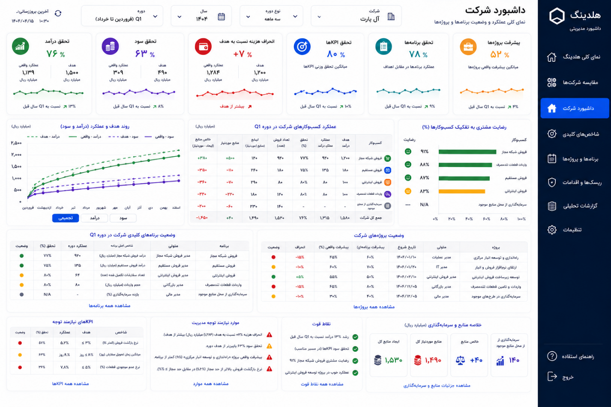
تصویر مرجع Layout شماره 1
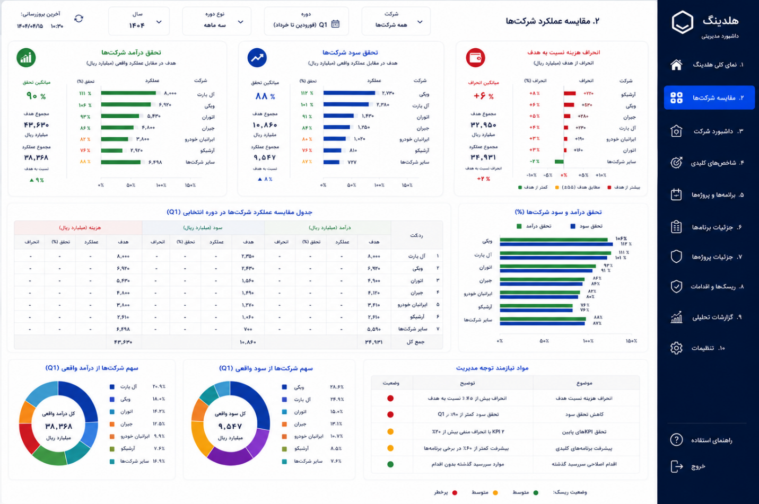
تصویر مرجع Layout شماره 2
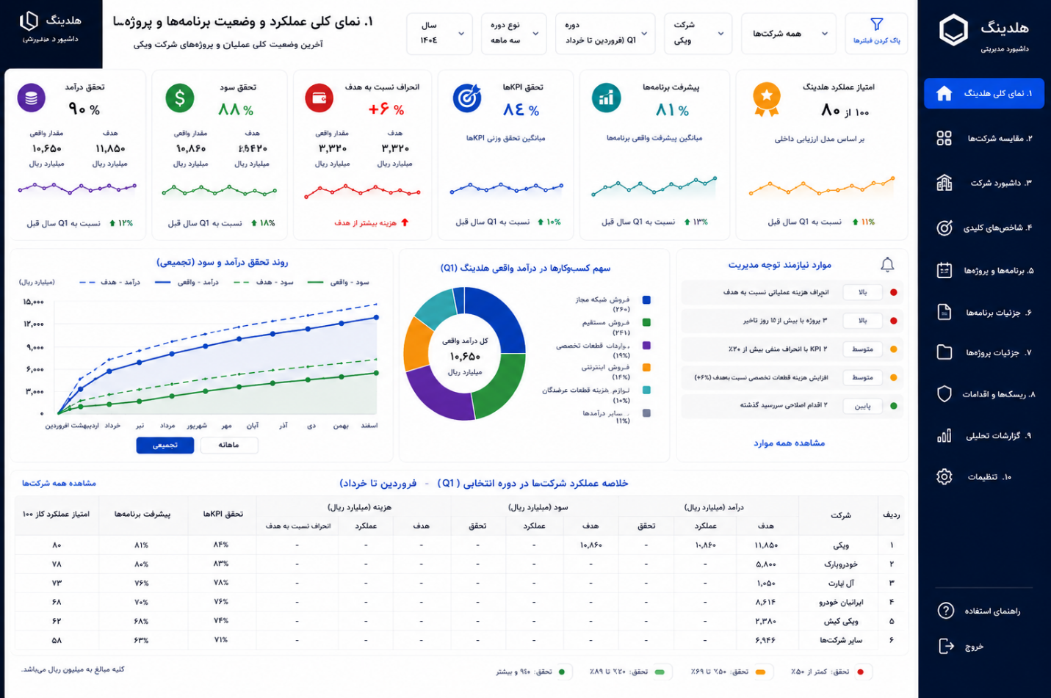
تصویر مرجع Layout شماره 3

20. نکات تکمیلی و مرجع فایل اولیه
در فایل ناقص اولیه تأکید شده بود که «هشدارهای مدیریتی» از داده‌های عملکردی ساخته شوند، برای دوره انتخابی محاسبه شوند و Drill-through داشته باشند. همین منطق در این نسخه به‌صورت اجرایی و قابل پیاده‌سازی توسعه داده شده است.
پایان سند - هر تغییر در فرمول‌ها، وزن‌ها، آستانه‌ها یا Schema شابلون باید قبل از اعمال در Power BI با مدیریت طرح و برنامه هماهنگ شود.

